**OS开发UI篇—核心动画(转场动画和组动画)**

**一、转场动画简单介绍**

CAAnimation的子类，用于做转场动画，能够为层提供移出屏幕和移入屏幕的动画效果。iOS比Mac OS X的转场动画效果少一点

UINavigationController就是通过CATransition实现了将控制器的视图推入屏幕的动画效果

属性解析:

type：动画过渡类型

subtype：动画过渡方向

startProgress：动画起点(在整体动画的百分比)

endProgress：动画终点(在整体动画的百分比)

**二、转场动画代码示例**

1.界面搭建

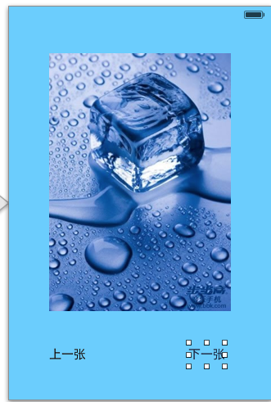

2.实现代码

[](javascript:void(0);)

1 //

2 // YYViewController.m

3 // 13-转场动画

4 //

5 // Created by apple on 14-6-21.

6 // Copyright (c) 2014年 itcase. All rights reserved.

7 //

8

9 #import "YYViewController.h"

10

11 @interface YYViewController ()

12 @property(nonatomic,assign) int index;

13 @property (weak, nonatomic) IBOutlet UIImageView *iconView;

14

15 - (IBAction)preOnClick:(UIButton *)sender;

16 - (IBAction)nextOnClick:(UIButton *)sender;

17

18 @end

19

20 @implementation YYViewController

21

22 - (void)viewDidLoad

23 {

24 [super viewDidLoad];

25 self.index=1;

26

27 }

28

29 - (IBAction)preOnClick:(UIButton *)sender {

30 self.index--;

31 if (self.index<1) {

32 self.index=7;

33 }

34 self.iconView.image=[UIImage imageNamed: [NSString stringWithFormat:@"%d.jpg",self.index]];

35

36 //创建核心动画

37 CATransition *ca=[CATransition animation];

38 //告诉要执行什么动画

39 //设置过度效果

40 ca.type=@"cube";

41 //设置动画的过度方向（向左）

42 ca.subtype=kCATransitionFromLeft;

43 //设置动画的时间

44 ca.duration=2.0;

45 //添加动画

46 [self.iconView.layer addAnimation:ca forKey:nil];

47 }

48

49 //下一张

50 - (IBAction)nextOnClick:(UIButton *)sender {

51 self.index++;

52 if (self.index>7) {

53 self.index=1;

54 }

55 self.iconView.image=[UIImage imageNamed: [NSString stringWithFormat:@"%d.jpg",self.index]];

56

57 //1.创建核心动画

58 CATransition *ca=[CATransition animation];

59

60 //1.1告诉要执行什么动画

61 //1.2设置过度效果

62 ca.type=@"cube";

63 //1.3设置动画的过度方向（向右）

64 ca.subtype=kCATransitionFromRight;

65 //1.4设置动画的时间

66 ca.duration=2.0;

67 //1.5设置动画的起点

68 ca.startProgress=0.5;

69 //1.6设置动画的终点

70 // ca.endProgress=0.5;

71

72 //2.添加动画

73 [self.iconView.layer addAnimation:ca forKey:nil];

74 }

75 @end

[](javascript:void(0);)

点击上一张，或者下一张的时候，展示对应的动画效果。

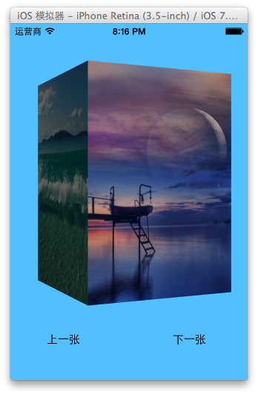

**三、组动画简单说明**

CAAnimation的子类，可以保存一组动画对象，将CAAnimationGroup对象加入层后，组中所有动画对象可以同时并发运行

属性解析：

animations：用来保存一组动画对象的NSArray

默认情况下，一组动画对象是同时运行的，也可以通过设置动画对象的beginTime属性来更改动画的开始时间

**四、分组动画代码示例**

**代码：**

[](javascript:void(0);)

1 #import "YYViewController.h"

2

3 @interface YYViewController ()

4 @property (weak, nonatomic) IBOutlet UIView *iconView;

5

6 @end

7

8 @implementation NJViewController

9

10 - (void)touchesBegan:(NSSet *)touches withEvent:(UIEvent *)event

11 {

12

13 // 平移动画

14 CABasicAnimation *a1 = [CABasicAnimation animation];

15 a1.keyPath = @"transform.translation.y";

16 a1.toValue = @(100);

17 // 缩放动画

18 CABasicAnimation *a2 = [CABasicAnimation animation];

19 a2.keyPath = @"transform.scale";

20 a2.toValue = @(0.0);

21 // 旋转动画

22 CABasicAnimation *a3 = [CABasicAnimation animation];

23 a3.keyPath = @"transform.rotation";

24 a3.toValue = @(M_PI_2);

25

26 // 组动画

27 CAAnimationGroup *groupAnima = [CAAnimationGroup animation];

28

29 groupAnima.animations = @[a1, a2, a3];

30

31 //设置组动画的时间

32 groupAnima.duration = 2;

33 groupAnima.fillMode = kCAFillModeForwards;

34 groupAnima.removedOnCompletion = NO;

35

36 [self.iconView.layer addAnimation:groupAnima forKey:nil];

37 }

38

39 @end

[](javascript:void(0);)

说明：平移-旋转-缩放作为一组动画一起执行。

执行效果：

